Главе Петрозаводского городского округа

Левину Николаю Ивановичу
РФ, Республика Карелия, г. Петрозаводск, пр. Ленина, д. 2
(адрес)

от Лядвика Д.Н.
РК, г. Петрозаводск, ул. Балтийская, д. 25, кв. 69, (921)2212108
(Ф.И.О., адрес, телефон)

Уважаемый Николай Иванович!

Являясь неравнодушными жителями нашего города, хотим обратиться к Вам со следующей просьбой. Мы – любители активного образа жизни, очень обеспокоены состоянием грунтовой велодорожки вдоль реки Лососинки (от автомобильного моста Кукковка-Древлянка до стадиона Спартак). Дорожка очень интенсивно используется для прогулок велосипедистами, бегунами, хозяевами домашних животных, молодыми мамами с маленькими детьми, зимой – любителями лыжных походов и многими другими жителями нашего города. Данная дорожка находится в неудовлетворительном состоянии, а в скором времени может стать совершенно непроходимой и небезопасной, при ее дальнейшем использовании. Уже не единожды о проблемах по 5 и 6 пунктам, описанным ниже, были оформлены официальные обращения через ЕДДС г. Петрозаводска, но пока безрезультатно.

Теперь об имеющихся проблемных местах на дорожке – по порядку и только об основных (они также указаны и соответственно пронумерованы в прилагаемой к письму карте-схеме):
- Спонтанно-организованная рекреационная зона на левом берегу реки – не установлены мусорные баки (раньше, в летнее время года баки были), поэтому сегодня там очень большое количество неубранного мусора;
- Небольшой спуск от автомобильной дорожки около питомника МВД размыт дождевыми водами, с наносами рыхлого песка и прочей мелкой фракции, поэтому песок попадает в обувь и очень трудно в этом месте проходить с детскими колясками;
- Пешеходный мост через реку по улице Повенецкая – деревянный настил моста в неудовлетворительном состоянии, в результате имеется опасность запнуться о торчащие гвозди и неровные доски;
- Небольшой ручей (явно неприродного происхождения) рядом с ДЮСШ № 1 (ул. Повенецкая, д. 1) течет через дорожку – вода течет постоянно от жилых домов в реку;
- Рядом со зданием Евангелическо-лютеранского прихода Святого Духа (Древлянская набережная, д. 25) течет ручей (неприродного происхождения) по дорожке (на протяжении 10-15 метров) и, пересекая дорожку – вода течет постоянно от жилых домов в реку, ручей проблематично переходить и еще большие трудности по его преодолению возникают в дождливую погоду. Кроме того, небольшой спуск по дорожке от Евангелическо-лютеранского прихода Святого Духа размыт дождевыми водами, с наносами рыхлого песка и прочей мелкой фракции, поэтому песок попадает в обувь и очень трудно в этом месте проходить с детскими колясками;
- От Евангелическо-лютеранского прихода Святого Духа (Древлянская набережная, д. 25) и до автомобильного моста по улице Маршала Мерецкого дорожка по левому берегу реки завалена срубленными кустами и деревьями – в некоторых местах дорожка заужена, а местами совсем перегорожена деревьями и кустами.

Вы являетесь мэром нашего города, а мы – Ваши избиратели, поэтому просим Вас об активном участии в скорейшем решении описанных проблем. Со своей стороны, для более подробного прояснения ситуации мы готовы общаться по указанному в начале письма контактному телефону.

Также сообщаем, что мы уже наслышаны (через СМИ) о проекте реконструкции велодорожки, которая соединит центр города с «Горкой», «Курганом» и «Фонтанами», но без каких-либо сроков реализации данного проекта. В нашей жизни многие проекты остаются только проектами (из последних – освещенная трасса «Фонтаны»), а уже хочется конкретных дел, которые бы улучшали жизнь родного города.

О предпринятых мерах, которые будут направлены на решение изложенных выше проблем, просим сообщить на указанный в письме почтовый адрес или на адрес электронной почты lyadvikd@mail.ru .

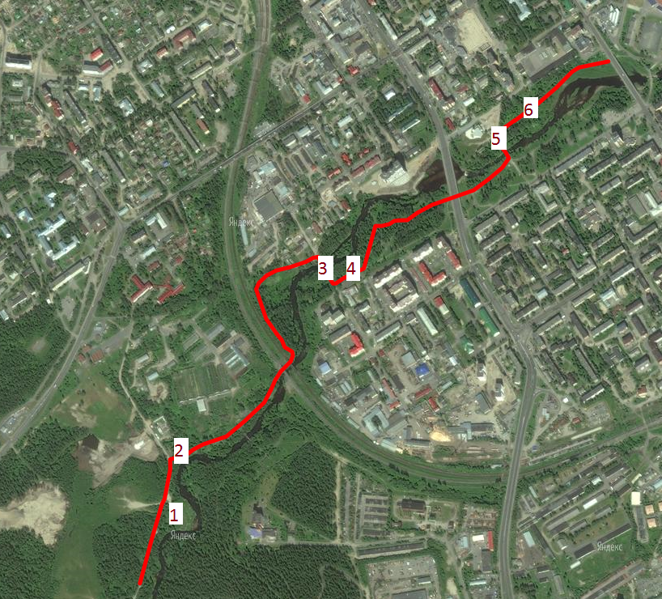

12 июля 2013 года

Инициативная группа жителей

города Петрозаводск из 20 человек

